Ngày dạy: / /2023
Tiết: 22
BÀI 7: PHÒNG, CHỐNG BẠO LỰC GIA ĐÌNH (tiếp)
A. MỤC TIÊU:
1. Kiến thức:
Sau bài học này, HS sẽ:
- Kể được các hình thức bạo lực gia đình phổ biến.
- Phân tích được tác hại của hành vi bạo lực gia đình đối với cá nhân, gia đình và xã hội.
- Nêu được một số quy định của pháp luật về phòng, chống bạo lực gia đình.
- Biết cách phòng, chống bạo lực gia đình.
- Phê phán các hành vi bạo lực gia đình trong gia đình và cộng đồng.
2. Năng lực
Năng lực chung:
- Năng lực giao tiếp và hợp tác: khả năng thực hiện nhiệm vụ một cách độc lập hay theo nhóm; Trao đổi tích cực với giáo viên và các bạn khác trong lớp.
- Năng lực tự chủ và tự học: biết lắng nghe và chia sẻ ý kiến cá nhân với bạn, nhóm và GV. Tích cực tham gia các hoạt động trong lớp.
- Giải quyết vấn đề và sáng tạo: biết phối hợp với bạn bè khi làm việc nhóm, tư duy logic, sáng tạo khi giải quyết vấn đề.
Năng lực riêng:
- Năng lực điều chỉnh hành vi: thể hiện bằng lời nói và việc làm, ngăn chặn hành vi bạo lực gia đình. Ngoài ra, biết cách phòng, chống bạo lực gia đình.
- Năng lực tìm hiểu và tham gia các hoạt động kinh tế - xã hội: Tìm hiểu, phân tích được một số hiện tượng bạo lực gia đình trong thực tiễn cuộc sống. Vận dụng được các kiến thức đã học để phân tích, đánh giá, xử lí tình huống, tham gia các hoạt động phòng, chống bạo lực gia đình trong thực tiễn.
3. Phẩm chất:
- Trung thực, trách nhiệm, dũng cảm đấu tranh phòng, chống các hành vi bạo lực trong gia đình và cộng đồng.
B. THIẾT BỊ DẠY HỌC VÀ HỌC LIỆU.
1. Giáo viên
- Máy chiếu power point, màn hình, máy tính, phiếu học tập, video về bạo lực gia đình
- Giáo án, sách giáo khoa, sách giáo viên Giáo dục công dân 7.
2. Học sinh
- Sách giáo khoa, vở ghi, đồ dùng học tập.
- Ttìm hiểu về các quy định của pháp luật về phòng, chống tệ nạn xã hội
C. TIẾN TRÌNH DẠY HỌC.
1. Ổn định tổ chức
GV nắm sĩ số, quan sát tâm thế học sinh.
2. Kiểm tra bài cũ
GV yêu cầu HS trả lời câu hỏi:
Em hãy nêu các hành vi bạo lực trong gia đình?
HS trả lời.
GV kết luận: Hiện nay trong không ít gia đình hàng ngày còn xuất hiện bạo lực và để lại nhiều hậu quả về thể chất và tinh thần cho các thành viên trong gia đình. Bài học ngày hôm nay sẽ giúp các em có nhiều kiến thức để phòng chống bạo lực trong gia đình.
3. Bài mới
Hoạt động của GV – HS | Nội dung cần đạt
Hoạt động 1: Khởi động

GV cho HS chơi trò chơi: Phóng viên nhí.
Một bạn sẽ vào vai phóng viên đi phỏng vấn các bạ trong lớp:
- Bạn đã từng trải qua hay chứng kiến hành vi bạo lực gia đình chưa? Vậy trong tình huống đó bạn đã xử lý như thế nào?
- HS sẽ phỏng vấn khoảng 3 bạn
GV dẫn dắt vào bài : Qua cuộc phỏng vấn ngắn trên, các em đều nhận thấy rằng hành ví bạo lực gia đình vẫn hàng ngày diễn ra ở trong gia đình, nơi các em đang sống. Vậy làm thế nào để phòng, chống bạo lực gia đình, giảm thiểu hậu quả xấu cô và các em đi tiếp vào bài học ngày hôm nay.
GV ghi bảng
Hoạt động 2: Khám phá  - GV khái quát lại hậu quả của bạo lực gia đình,dẫn dắt học sinh liên hệ nội dung bài.  3. Cách phòng, chống bạo lực gia đình  Trước khi xảy ra bạo lực gia đình.  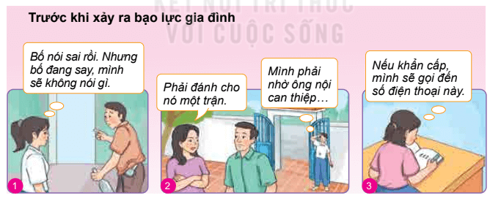  HS quan sát tranh và trả lời câu hỏi:  - Các bạn trong các trường hợp trên đã làm gì để bạo lực gia đình không xảy ra?  - Theo em còn có cách nào khác để phòng tránh bạo lực gia đình?  HS làm việc cá nhân, trả lời câu hỏi, nhận xeta, bổ sung  - Bức tranh số 1: Bạn học sinh nữ đã nhận diện được nguy cơ xảy ra bạo lực là bố đang say rượu gia đình nên đã lựa chọn cách: kiềm chế thái độ, lời nói và hành vi tiêu cực.  - Bức tranh số 2: Để phòng tránh bạo lực gia đình, bạn học sinh nam đã nhờ sự can thiệp, giúp đỡ của ông nội là người có uy với bố mẹ.  - Bức tranh số 3: Để phòng tránh bạo lực gia đình, bạn học sinh nữ đã nhờ sự trợ giúp, tư vấn của Tổng đài bảo vệ trẻ em 111.  Những biện pháp khác để phòng tránh bạo lực gia đình  - Tôn trọng, bình đẳng, chia sẻ, yêu thương các thành viên trong gia đình;  - Kiềm chế cảm xúc, lời nói và hành động tiêu cực.  - Rời khỏi nơi có nguy cơ xảy ra bạo lực gia đình.  - Nói với người đáng tin cậy để nhờ can thiệp.  Vậy để tránh bạo lực gia đình xảy ra các em cần phải làm gì?  HS trả lời  GV kết luận, ghi bảng  Khi xảy ra bạo lực gia đình  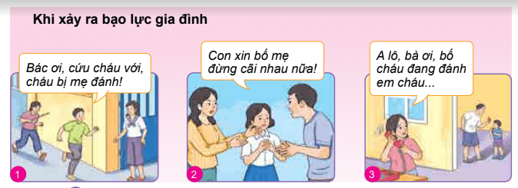  -Các bạn trong bức tranh đã làm gì khi bạo lực gia đình đã xảy ra?  -Theo em còn cách xử lí nào khác khi xảy ra bạo lực gia đình.  HS thảo luận cặp đôi theo nội dung câu hỏi.  HS trình bày, nhận xét, bổ sung.  GV kết luận.  - Bức tranh 1: Khi xảy ra bạo lực gia đình, bạn học sinh nam đã nhờ sự trợ giúp, can thiệp của những người lớn đáng tin cậy khác.  - Bức tranh 2: Bạn học sinh nữ đã khuyên nhủ bố mẹ không nên tranh cãi nữa.  - Bức tranh 3: Khi xảy ra bạo lực gia đình, bạn học sinh nữ đã nhờ sự trợ giúp, can thiệp của người thân.  HS liên hệ thực tế các tình huống xảy ra trong thực tế ở gia đình hay em được chứng kiến  Những cách xử lí khác khi xảy ra bạo lực gia đình:  - Tìm đường thoát.  - Chủ động nhờ người giúp đỡ (ví dụ: hàng xóm, người thân, tổ hòa giải của khu phố,…)…  Khi xảy ra bạo lực gia đình các em cần phải làm gì?  HS trả lời  GV kết luận, ghi bảng.  Sau khi xảy ra bạo lực gia đình  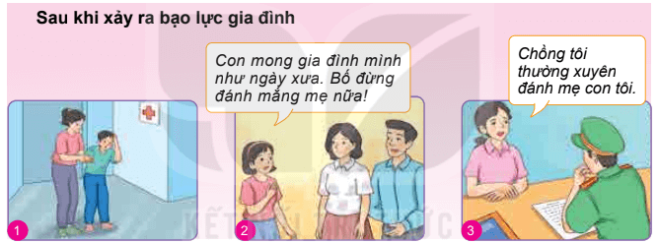  HS quan sát các nội dung trong bức tranh  Làm việc cặp đôi theo bàn câu hỏi.(thời gian 2 phút)  Các bạn trong những bức tranh trên đã làm gì khi xảy ra bạo lực gia đình?  HS trả lời, nhận xét, bổ sung.  GV kết luận.  Bức tranh 1: Sau khi xảy ra bạo lực, bạn nam đã được người thân đưa đến trung tâm y tế để điều trị.  Bức tranh số 2: Sau khi xảy ra bạo lực gia đình, bạn nữ đã hàn gắn tình cảm gia đình, bày tỏ nguyện vọng, mong muốn của mình với bố mẹ.  Bức tranh số 3: Sau khi bạo lực gia đình xảy ra, người vợ đã đến cơ quan công an báo cáo sự việc và đề nghị giúp đỡ.  Theo các em ngoài những cách trên còn cách xử lí nào khác khi bạo lực gia đình đã xảy ra?  HS trả lời, nhận xét, bổ sung  GV kết luận  Qua quá trình phân tích, các em hãy cho biết sau khi xảy ra bạo lực ra đình, các em cần xử lí như thế nào?  HS trả lời.  GV kết luận, ghi bảng.  GV cho học sinh nghe hoặc học sinh hát bài hát: Ba ngọn nến lung linh  Các em cảm nhận gì khi nghe bài hát này?  HS phát biểu cảm nhận.  GV kết luận chuyển nội dung phần luyện tập: Có một nơi để về đó là nhà. Có một gia đình để yêu thương đó là hạnh phúc. Mỗi thành viên trong gia đình trong đó có các em cần cùng nhau vun đắp để xây dựng một gia đình hạnh. Nhưng khi không may mắn có bạo lực xảy ra mỗi chúng ta cũng cần có những kỹ năng cần thiết để phòng tránh. | I. Khám phá  3. Cách phòng, chống bạo lực gia đình  Trước khi xảy ra bạo lực gia đình.  - Tôn trọng, bình đẳng, chia sẻ, yêu thương các thành viên trong gia đình;  - Kiềm chế cảm xúc, lời nói và hành động tiêu cực.  - Rời khỏi nơi có nguy cơ xảy ra bạo lực gia đình.  - Nói với người đáng tin cậy để nhờ can thiệp.  - Không nên dùng lời nói, thái độ tiêu cực để tỏ thái độ thách thức, đối phương hoặc nhờ người khác can thiệp bằng cách thức tiêu cực…  Khi xảy ra bạo lực gia đình:  - Cần bình tĩnh, kiềm chế cảm xúc, lời nói và hành động tiêu cực.  - Tìm đường thoát.  - Chủ động nhờ người giúp đỡ.  - Không nên dùng lời nói, thái độ tiêu cực, hoặc sử dụng hành vi bạo lực để đáp trả.  Sau khi xảy ra bạo lực gia đình:  Nên thông báo sự việc cho người thân, những người đáng tin cậy,nhờ sự giúp đỡ của cơ sở tư vấn, hoà giải…Không nên giấu giếm, bao che cho đối phương; tự tìm cách giải quyết bằng biện pháp tiêu cực.  Cần phê phán, đấu tranh chống những hành vi bạo lực trong gia đình và cộng đồng
Hoạt động 3: Luyện tập  - GV hướng dẫn học sinh làm các bài tập  GV: Đưa bài tập lên máy chiếu  Bài 3 trang 47: Em đồng tình hay không đồng tình với cách xử lí nào dưới đây? Vì sao?  a) Biết bố đang rất tức giận, bạn X vội vàng chạy sang nhà hàng xóm để đợi bố bình tĩnh trở lại.  b) Thường xuyên bị chồng hành hạ nhưng chị H vẫn nín nhịn vì sợ người ngoài chê cười.  c) Bạn Q ghi lại số điện thoại của ông bà, thầy giáo chủ nhiệm để gọi điện nhờ sự trợ giúp nếu bị bạo hành gia đình.  d) Chị T bị chồng coi thường vì không có việc làm và thu nhập ổn định nên chị đã cố gắng tự học và xin đuọc việc làm ở một công ty.  GV tổ chức cho HS thảo luận nhóm (2 bàn trên dưới quay vào nhau)  Cách thức: Thảo luận nhóm 4 HS (2 bàn trên dưới quay vào nhau), HS trao đổi, thảo luận để thống nhất ý kiến trả lời ghi ra phiếu học tập  Thời gian: 2 phút ( đồng hồ đếm ngược)  - HS: Hai bàn quay mặt vào nhau thảo luận ghi câu trả lời ra phiếu học tập  - GV quan sát, trợ giúp HS nếu cần  - Sau khi hết thời gian, GV mời đại diện nhóm lên trình bày kết quả  - HS trình bày sản phẩm của nhóm mình  Các nhóm khác lắng nghe, nhận xét, đặt câu hỏi( nếu có)  - GV đánh giá khen ngợi và chỉnh sửa các ý kiến rồi đưa ra kết luận  - GV Chiếu đáp án  Bài tập 2: Xử lý tình huống  - GV giao nhiệm vụ cho HS sắm vai xử lý tình huống  - GV cho HS đọc tình huống  - GV chia lớp thành 4 nhóm. HS các nhóm thảo luận để phân vai, xây dựng lời thoại để xử lý tình huống được giao  Thời gian: 5 phúts  - GV mời lần lượt các nhóm lên sắm vai xử lý tình huống  - HS từng nhóm lên sắm vai  - GV đặt câu hỏi khơi gợi cảm xúc, suy nghĩ của HS: về cách ứng xử, diễn xuất  - HS nhận xét cách xử lý và diễn xuất của nhóm bạn  GV: Nhận xét và chốt lại khen ngợi các nhóm có cách xử lý đúng và chỉnh sửa những cách xử lý chưa đúng. | II. Luyện tập  Bài 3 trang 47  - Tình huống a) Đồng tình. Vì: khi nhận diện được nguy cơ xảy ra bạo lực gia đình, bạn X đã chủ động rời khỏi nơi đó để đảm bảo an toàn cho bản thân.  -Tình huống b) Không đồng tình. Vì: việc chị H nín nhịn khi bị chồng hành hạ là biện pháp giải quyết tiêu cực; hành động này đã gián tiếp tiếp tay cho hành vi bạo lực của chồng chị H; đồng thời, cũng gia tăng tổn thương và nguy hiểm đối với bản thân chị H.  - Tình huống c) Đồng tình. Vì Q đã xin số điện thoại của những người đáng tin cậy đề phòng khi cần giúp đỡ.  - Tình huống d) Đồng tình. Vì Chị đã cố gắng vươn lên tự học, xin việc để có thêm thu nhập giúp gia đình và nâng cao giá trị bản thân  Bài tập 4:  Tình huống a) H sẽ cần trình bày mong muốn của bản thân trong việc học tập về một tương lai tốt hơn. Phân tích cho bố mẹ hậu quả xấu của việc tảo hôn…  Tình huống b) B nói với bố mẹ về sự việc, gọi điện đến tổng đài bảo vệ trẻ em 111 nhờ giúp đỡ, báo sự việc với chính quyền địa phương…  Tình huống c) C cần thu thập bằng chứng, tâm sự với bố, nói sự việc với cô dì, chú bác, ông bà, giọ điện đến tổng đài bảo vệ trẻ em…  Tình huống d) T tâm sự với bác về những khó khăn, mệt mỏi của mình khi phải làm việc quá sức so với lứa tuổi, nhờ sự giúp đỡ của ông bà, những người thân…
Hoạt động 4: Vận dụng
* GV giao bài tập vận dụng:
Em hãy cùng các bạn trong nhóm xây dựng và biểu diễn một tiểu phẩm về chủ đề “ Phòng, chống bạo lực gia đình”
* Hướng dẫn giao nhiệm vụ về nhà (chuẩn bị nội dung bài 8 )

